开发视图

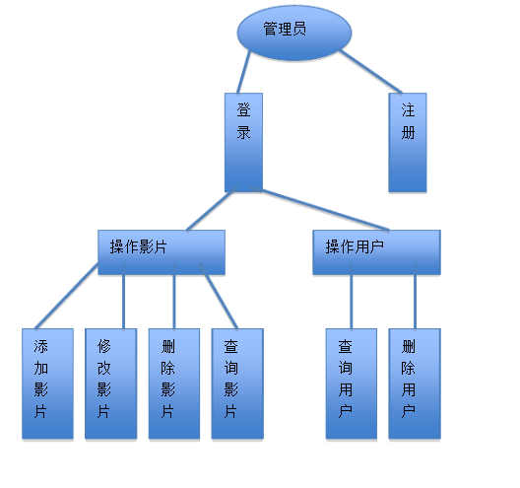

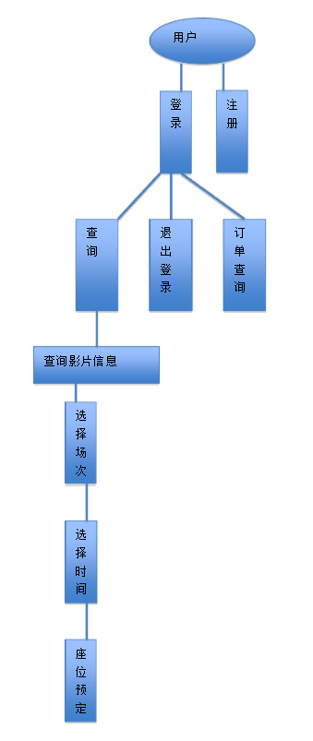

构件及其特性：

用户：用户只有在登录之后才能进行其他一系列操作，且在登录前必须先进行注册，之后便可以查询电影的放映信息，再通过选择合适的场次和时间，完成预定。除此之外，用户还可以查询自己的订单和历史消费。

管理员：管理员可以对系统进行的操作主要分为操作影片和操作用户两类，管理员添加、修改、删除、查询所有的电影，从而对系统进行及时的维护和跟新；还可以查询和删除用户，便于对用户信息进行管理